武江区召开根治欠薪领导小组工作会议

部署根治欠薪冬季专项工作

2022年12月7日下午，武江区召开根治欠薪领导小组工作会议。会议由武江区委副书记、区长、区根治拖欠农民工工资工作领导小组组长黄艺坤主持，武江区治欠工作领导小组各成员单位，有关镇（街）主要负责同志参加会议。

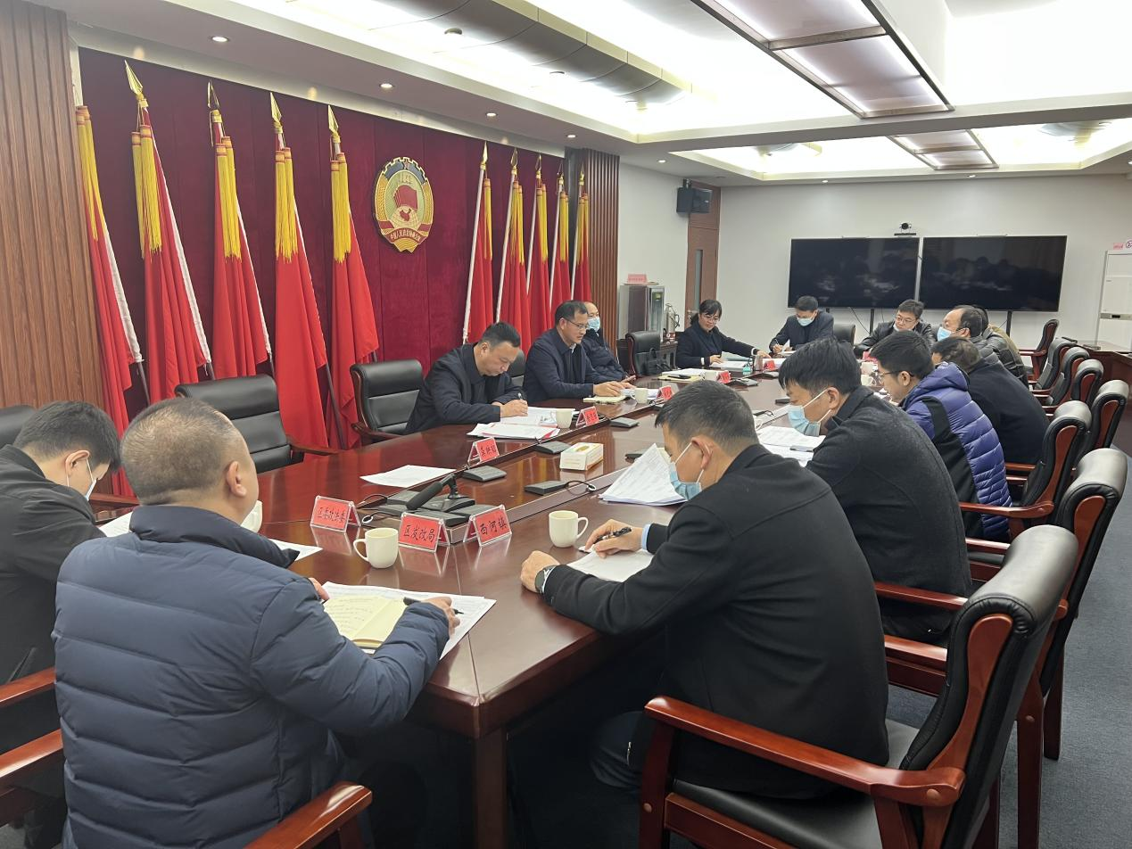

会议通报了武江区根治欠薪工作的总体情况，听取了住建、城管等部门根治欠薪工作情况汇报，对推进当前根治欠薪冬季专项行动进行了动员部署。

会议指出，根治欠薪事关社会民生、事关平安稳定、事关发展大局，各部门要充分认识根治欠薪工作的极端重要性，切实提高政治站位，牢固树立底线思维和风险意识，有效推进根治欠薪专项行动工作落实。

会议要求，要建立完善专班工作机制，抽调政法、公安、住建、城管等力量组建工作专班实体化运作，切实加大对农民工欠薪问题线索的核实、调解和处置力度，主动回应社会关切。要加大摸排力度，聚焦建筑工程、制造业、商贸服务业等重点行业领域迅速开展集中排查，认真研判隐患程度，加快分类核实处置，确保从源头化解欠薪风险。要加大保障农民工工资支付制度和措施落实情况检查力度，加强农民工工资支付全链条监管，严格督促企业落实好劳务用工实名制、工资支付分账和工资支付保证金等制度。要严格执行《保障农民工工资支付条例》相关规定，强化欠薪案件司法处置，以案释法做好宣传，加大执法力度，实施联合惩戒，严厉打击恶意欠薪行为和非法讨薪行为，用实际行动保障农民工合法权益，维护社会公平正义。要积极畅通维权渠道，积极引导农民工增强维权意识，依法理性表达诉求。

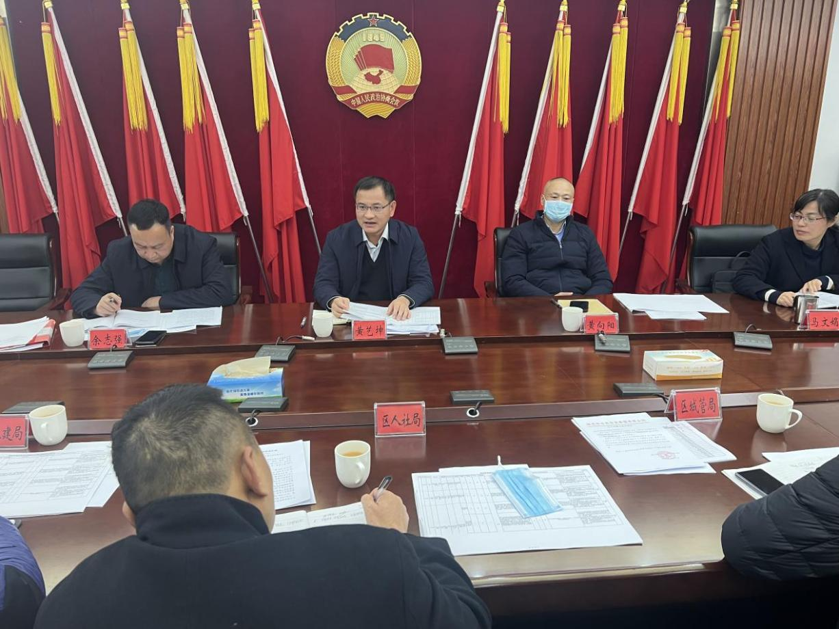

会议强调，要明确目标，奋战两个月，从严从实落实“三个确保”，打赢打好专项行动冬季攻坚战。要坚持以问题为导向，强化系统治理、依法治理、综合治理、源头治理，以实际行动拿出务实举措高标准推动根治欠薪工作。各行业主管部门要进一步依法履职，加强协调配合，齐抓共管，共同发力，汇聚根治欠薪的工作合力。